目 录

实验一、数/模转换实验、模/数转换实验 3
实验二、数字滤波实验 10
实验三、标准数字PID控制算法实验 16
实验四、大林算法 39
实验五、温度闭环控制实验 63
实验六、步进电机调速实验 79

实验一、 数/模转换、模/数转换实验
一．实验目的
- 掌握数/模转换器DAC0832芯片的性能及编程。
- 编写程序控制D/A输出的波形，使其输出周期性的三角波。
- 了解模/数转换器A/D芯片ADC0809转换性能及编程。
- 编制程序通过0809采样输入电压并转换成数字量值。
二．实验说明
数/模转换实验框图见图1-1所示。
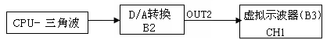
图1-1 数/模转换实验框图
模/数转换实验框图见图1-2所示。
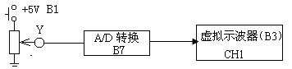
图1-2 模/数转换实验框图
模/数转换器（B7单元）提供IN4~IN7端口，供用户使用，其中IN4、IN5有效输入电平为0V～+5V，IN6和IN7为双极性输入接法，有效输入电平为-5V～+5V，有测孔引出。
三．实验内容及步骤
1．自动加载程序控制D/A输出的波形，使其输出周期性的三角波。
运行LABACT程序，选择微机控制菜单下的数/模转换实验项目，就会弹出虚拟示波器的界面，点击开始后将自动加载相应源文件，可选用虚拟示波器（B3）单元的CH1测孔测量波形。
2．
测孔连线 | 数/模转换器（B2）单元OUT2→虚拟示波器（B3）输入端CH1（选X1档）。
（1）将信号发生器（B1）的幅度控制电位器中心Y测孔，作为模/数转换器（B7）输入信号：
B1单元中的电位器左边K3开关拨下（GND），右边K4开关拨上（+5V）。
（2）测孔联线：B1（Y）→模/数转换器B7（IN4）（信号输入）。
（3）运行、观察、记录：
运行LABACT程序，选择微机控制菜单下的模/数转换实验项目，就会弹出虚拟示波器的界面，点击开始后，在虚拟示波器屏幕上显示出即时模/数转换二进制码及其对应的电压值；每旋转B1RW1可调电位器一次，再次点击开始，将继续转换及显示，满17次后回到原点显示。
屏幕上X轴表示模/数转换的序号，Y轴表示该次模/数转换的结果。每次转换后将在屏幕出现一个“*”，同时在“*”下显示出模/数转换后的二进制码及对应的电压值，所显示的电压值应与输入到模/数转换单元（B7）的输入通道电压相同。每转换满17次后，将自动替代第一次值。
输入通道可由用户自行选择，默认值为IN4。
四．实验报告要求
1．记录D/A输出的波形。
2．记录A/D输出的曲线。

实验二、数字滤波
一．实验目的
1．了解和掌握数字滤波原理及方法。
2．观察和分析各种数字滤波的滤波效果。
二．实验原理及说明
关于数字滤波：一个计算机数据采集系统在生产过程中会受到各种干扰，从而降低了有用信号的真实性。虽然在输入通道上接入一个RC低通滤波器来抑制工频及其以上频率的干扰，但对频率很低的干扰却由于制作上的难度而难以实现。采用数字形式来模拟RC低通滤波器的输入输出数学关系，可以得到较好的效果。
常用数字滤波的方法有多种，如限幅滤波、限速滤波、算术平均滤波、中值滤波及本实验使用的惯性滤波、四点加权平均滤波等。应该根据实际情况来选择合适的滤波方法。
本实验用于观察和分析在离散系统中数字滤波对系统性能的影响。
（1）一阶惯性数字滤波器的计算
要求设计一个相当于1/τS+1的数字滤波器，由一阶差分法可得近似式：
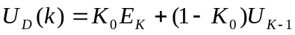
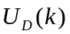：输出，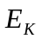：输入，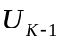：上一采样周期输出，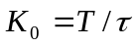K_{O}（T=采样周期）。
（2）四点加权平均滤波算法
四点加权平均滤波算法是对各次采样输入值取不同的比例后再相加。一般，次数愈靠后，控制系数（比例）取愈大，这样，最近一次采样输入值影响愈大。该算法适用于纯延迟较大的对象。
(式中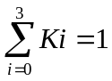)，其中：输入，：输出。
其中各控制系数K0、K1、K2、K3的取值范围为-0.99+～0.99
数字滤波实验构成如图4-4-5所示。干扰源采用RC电路将B5单元的输出尖脉冲，如图4-4-6所示，将此尖脉冲信号视作干扰。再用B5 单元产生的正弦波，两信号迭加，即产生含有干扰信号的正弦波。
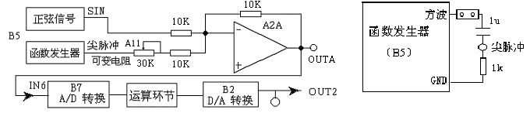
图2-1 数字滤波构成 图2-2 干扰信号构成
三．实验内容及步骤
（1）将函数发生器（B5）单元的正弦波输出作为系统输入，尖脉冲输出作为系统干扰输入。
① 在显示与功能选择（D1）单元中，通过上排右按键选择“方波/正弦波”，指示灯亮，（B5）模块“方波输出”测孔和“正弦波输出”测孔同时有输出。‘方波’的指示灯也亮，调节B5单元的“设定电位器1”，使之方波（即尖脉冲）频率约为10Hz（D1单元右显示），波形见图2-2a。。
②再按一次上排右按键，“正弦波”的指示灯亮（‘方波’的指示灯灭），B5的量程选择开关S2置上档，调节“设定电位器2”，使之正弦波频率为2.5Hz（D1单元右显示）。
③调节B5单元的“正弦波调幅”电位器，使之正弦波振幅为3.5V左右（D1单元左显示）。波形见图2-3b。
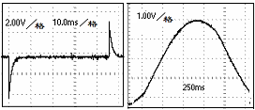
图2-3a尖脉冲、2-3b正弦波
（2）构造模拟电路：按图2-1及图2-2安置短路套及测孔联线，表如下。
（a）安置短路套 （b）测孔联线
1 | 信号输入 | B5（SIN）→A2（H1）
2 | 信号连接 | A2A（OUTA）→B7（IN6）
3  4 | 跨接元件(30K) | 元件库A11中直读式可变电阻跨接到B5（尖脉冲）和 A2（H2）之间
模块号 | 跨接座号
A2 | S1 ，S6
B5 | 尖脉冲

（3）运行、观察、记录
① 复核输入信号：运行LABACT程序，在微机控制---平滑与数字滤波菜单下分别选择数字滤波中的一阶惯性环节或四点加权平均实验项目，就会弹出虚拟示波器的界面，点击开始后将自动加载相应源文件。运行后，用虚拟示波器和调整系统输入信号。调整A11单元的可变电阻使叠加的波形符合要求。尖脉冲波形见图2-3a，正弦波波形见2-3b。
②用示波器分别观察滤波前A2A（OUT）输出和滤波后B2（OUT2）的输出的波形并进行比较。
③该实验的显示界面“计算公式”栏的Ki与采样周期T均可由用户点击“停止”键后，在界面上直接修改，以期获得理想的实验结果，改变这些参数后，只要再次点击“开始”键，即可使实验机按照新的控制参数运行。

1). 模拟一阶惯性环节的数字滤波
用示波器观察输入端、输出C波形，分析滤波效果，并应记下干扰衰减比、正弦衰减比(采用峰—峰值)。改变Ko、T，重复以上各步，直至得到满意结果。如果现象不明显，可减小A11单元可变电阻的阻值。实验的控制系数已设定K0 = 0.5 采样周期设定 T=2x1=2ms。

2). 四点加权平均数字滤波
对照观察输入输出并记录干扰衰减比、正弦衰减比(采用峰—峰值)。可以改变各项参数，直至得到满意结果。如果现象不明显，可减小A11单元可变电阻的阻值。
该实验的显示界面中已设定采样周期T=1x2=2ms ，“计算公式”栏的Ki
已设定 K0=0.1，K1=0.2， K2=0.2， K3=0.5 K0+K1+K2+K3=1
四．实验报告要求
将实验数据及实验曲线填入表格。
一阶惯性滤波 |  | 四点加权滤波
A11 |  | A11
K0 |  | K0 |  | K2
T |  | K1 |  | K3
滤波前波形 |  | 滤波前波形
滤波后波形 |  | 滤波后波形

实验三、标准数字PID控制算法实验
一．实验目的
  - 了解和掌握连续控制系统的PID控制算法的模拟表达式（微分方程）。
  - 了解和掌握被控对象数学模型的建立。
  - 了解和掌握数字PID调节器控制参数的工程整定方法。
  - 了解和掌握采用微分方程直接建立后向差分方程的方法。
  - 观察和分析在标准PID控制系统中，P.I.D参数对系统性能的影响。
二．实验原理及说明
1．数字PID控制
在一个控制系统中，采用比例、积分和微分控制方式控制，称之谓PID控制。它对于被控对象的传递函数G(S) 难以描述的情况，是一种应用广泛，行之有效的控制方式。数字PID控制器是基于连续系统的计算机数字模拟设计技术，它把输入信号离散化，用数字形式的差分方程代替连续系统的微分方程，对它进行处理和控制。
差分方程是一种描述离散系统各变量之间动态关系的数学表达式，它只能表示连续时间函数在采样时刻的值。通常，都是用后向差分方程进行描述的。此时，该离散系统在k刻的输出信号P(k)，不但与k时刻的输入r(k)有关，而且与k时刻以前输入r(k-1)，r(k-2)，…有关，同时还与k时刻以前的输出c(k-1)，c(k-2)，…有关。
本实验机的数字PID控制实验采用微分方程直接建立差分方程。
由微分方程直接建立差分方程，首先须对微分方程离散化，即是用差分方程去逼近微分方程的变化规律，其具体内容包括导数、微分、积分、函数和时间t等参数的离散化。差分方程和微分方程不仅形式上相似，且微分、积分与差分、求和在含义上对应，并在一定的条件下，可以相互转化。
设采样周期T足够小，远小于时间常数τ，当t=kT时，可将微分方程中的导数用差分项代替，积分项用求和式代替，函数用序列表示，时间t变成离散量kT，即：
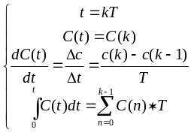 （3-1-1）
用式（3-1-1）就可以把微分方程直接变为差分方程。差分方程的求解有经典法、迭代法和Z变换法。
数字PID控制实验的原理方框图见图3-1所示：
图3-1 数字PID控制实验的原理方框图
PID控制算法的微分方程表达式是：
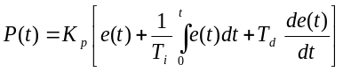 （3-1-2）
式中，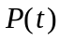—调节器的输出信号；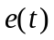—调节器的偏差信号；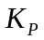—调节器的比例系数；
—调节器的积分时间常数；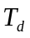—调节器的微分时间常数；
用式（3-1-1）就可以把连续系统的微分方程直接代替用数字形式的差分方程：
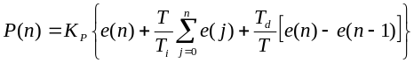 （3-1-3）
式中：—采样周期； —采样序号，n=0，1，2，…； 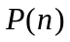—第n次采样时计算机输出；
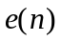—第n次采样时的偏差值； 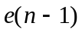—第n-1次采样时的偏差值；
离散化的PID位置控制算式表达式为：
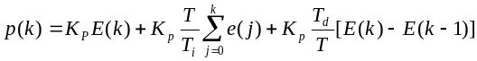 （3-1-4）
式中：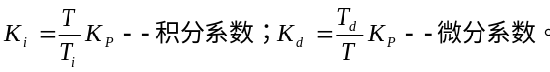
2．被控对象数学模型的建立
⑴ 确立模型结构
在工程中PID控制多用于带时延的一阶或二价惯性环节组成的工控对象，即有时延的单容被控过程，其传递函数：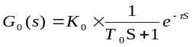 （3-1-5）
有时延的单容被控过程可以用二个惯性环节串接组成的自平衡双容被控过程来近似，本实验采用该方式作为实验被控对象，见图3-2所示。
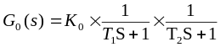 （3-1-6）
⑵ 被控对象参数的确认
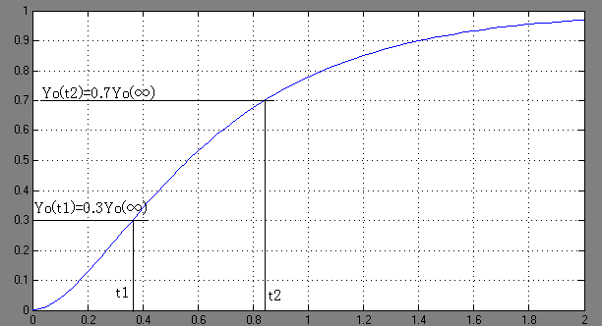
对于这种用二个惯性环节串接组成的自平衡双容被控过程的被控对象，在工程中普遍采用阶跃输入实验辨识的方法确认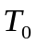和，以达到转换成有时延的单容被控过程。阶跃输入实验辨识的原理方框图如图3-2所示：
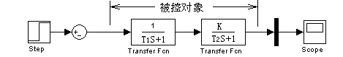

图3-2 阶跃输入实验辨识的原理方框图

图3-3 被控对象的响应曲线
以T1=0.2S，T2=0.5S K=1为例。示系统运行后，可得其响应曲线，如图3-3所示
通常取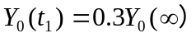，从图中可测得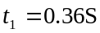
通常取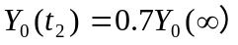，从图中可测得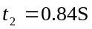
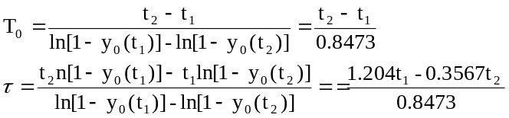 （3-1-7）
由式（3-1-7）计算，其被控对象的参数：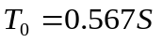，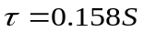。
可得其传递函数：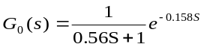
如被控对象中的二个惯性环节的时间常数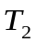≥10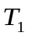，则可直接确定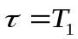，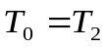。
3．采样周期的选择
如果采样周期T与被控对象的时间常数能符合下式，则将可获得良好的PID调节效果。
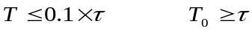
4．数字PID调节器控制参数的工程整定方法
数字PID控制参数的工程整定方法产生于式（3-1-5），因此需求得被控对象的参数：To和。
开环整定法—反应曲线法（动态特性参数法）
由式（3-1-7）求得被控对象的参数：To和代入下式，求得数字PID调节器参数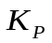、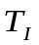、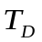
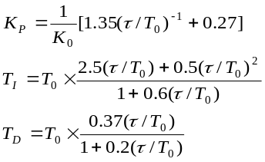 （3-1-8）
5．数字PID调节器控制参数的修正
⑴ 比例控制Kp对系统性能的影响
①对稳态特性的影响
增大比例调节的增益Kp，如系统是稳定的，则可减小系统稳态误差。
②对动态特性的影响
增大比例调节的增益Kp使系统的响应速度加快；Kp偏大，振荡次数加多，系统的稳定性下降，调节时间增大；Kp太大，系统将不稳定。
⑵ 积分控制（积分系数Ki）对系统性能的影响
①对稳态特性的影响
在积分控制中，调节器的输出会不断地随时间积分而增大，只有当误差为零时，调节器才会停止积分。此时调节器的输出就会维持在一个数值上不变，这说明积分调节是一个无差调节。这就意味着，当被控系统在负载扰动下的调节过程结束后，系统的静差已不存在，调节阀停留在新的开度上不变。
增大积分控制Ki，提高系统的稳态控制精度，Ki太大，系统将不稳定。
②对动态特性的影响
采用积分调节时，增大积分控制（积分系数Ki），会加强动态积分效果，但是，系统的动态开环增益增大，会使系统的稳定性降低。这从直观上也不难理解，因为增大积分控制Ki，就相应增大了同一时刻的调节器输出控制力度。使调节阀的动作加快，动作幅度增大，这势必容易引起和加剧系统振荡。
从频率特性的角度看，积分的加入使系统的相频特性增加了90°的相位滞后，因而使系统的动态品质变差。无论从哪一个角度分析，积分调节都是牺牲了动态品质来换取稳态性能的改善的。
将积分调节和比例调节二者结合起来，组成所谓的PI控制。在起始阶段，比例发挥作用，迅速反应输入的变化。之后积分也发挥作用，两者共同作用，达到最终消除静差的目的。因此，PI将比例的快速反应与积分的消除静差功能结合起来，收到比较好的控制效果。但是，毕竟PI调节总体上给系统还是增加了一些相位滞后，因此，与P调节相比PI调节的稳定效果还是要差一些。此外，积分调节器还有一个重要缺点，即积分饱和现象。这是因为，只要偏差不为零，调节器就会不停的积分使输出增加（或减少）。如果由于某种原因误差一时消除不了，调节器就要不断的积分下去，直到调节器输出进入深度饱和，致使调节器失去调节作用，这在工程是很危险的。因此。采用积分规律的调节器一定防止积分饱和现象的发生。至于如何防止或消除积分饱和现象，请参阅有关文献资料，限于篇幅这里就不多叙了。
⑶ 微分控制（微分系数Kd）对系统性能的影响
比例和积分调节都是根据系统被调量的偏差值进行调节的，这种“等事态发生了才去处理”的控制策略并不是完善的控制策略。完善的控制策略应该具备预测事态的变化趋势，并加以预防的功能，微分调节就是如此。微分调节的控制输出与当前系统被调量偏差的变化速率成正比。由于变化速率（包括大小和方向）可以反应当前及稍后一段时间系统被调量的变化趋势，因此，微分调节并不是等被调量已经出现较大偏差之后才动作，而是提前动作。这相当于赋予了调节器以某种程度的“预见性”，这对于防止系统被调量出现较大动态偏差是有利的。微分调节作用可以克服积分调节作用缓慢性，避免积分作用可能降低系统响应速度的缺点。另外，微分调节的加入有助于减小超调、克服振荡，改善系统的动态性能。
三．实验内容及步骤
1． 确立被控对象模型结构
本实验采用二个惯性环节串接组成实验被控对象，T1=0.5秒，T2=0.2秒， Ko=4。
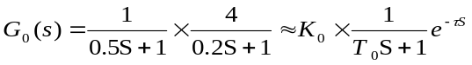
2．被控对象参数的确认
被控对象参数的确认构成如图3-4所示。本实验将函数发生器（B5）单元作为信号发生器，矩形波输出（OUT）施加于被测系统的输入端R，观察矩形波从0V阶跃到+1V时被控对象的响应曲线。
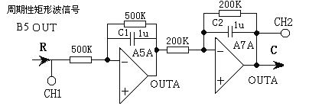
图3-4 被控对象参数的确认构成
实验步骤：注：将‘S ST’用‘短路套’短接!
① 在显示与功能选择（D1）单元中，通过波形选择按键选中‘矩形波’（矩形波指示灯亮）。
② B5的量程选择开关S2置下档，调节“设定电位器1”，使之矩形波宽度>3秒（D1单元左显示）。
③ 调节B5单元的“矩形波调幅”电位器使矩形波输出电压= 1V单位阶跃（D1单元右显示）。
④ 构造模拟电路：按图3-4安置短路套及测孔联线，表如下。
（a）安置短路套 （b）测孔联线
1 | 输入信号R | B5（OUT）→A5（H1）
2 | 运放级联 | A5A（OUTA）→A7（H1）
3 | 示波器联接  ×1档 | B5（OUT）→B3（CH1）
4 | 示波器联接  ×1档 | A7A（OUTA）→B3（CH2）
 | 模块号 | 跨接座号
1 | A5 | S5，S7，S10
2 | A7 | S2，S7，S9，P
3 | B5 | ‘S-ST’

⑤ 运行、观察、记录：
A)先运行LABACT程序，选择界面的“工具”菜单选中“双迹示波器”（Alt+W）项，弹出双迹示波器的界面，点击开始，用虚拟示波器观察系统输入、输出信号，被控对象响应曲线见图3-5所示。
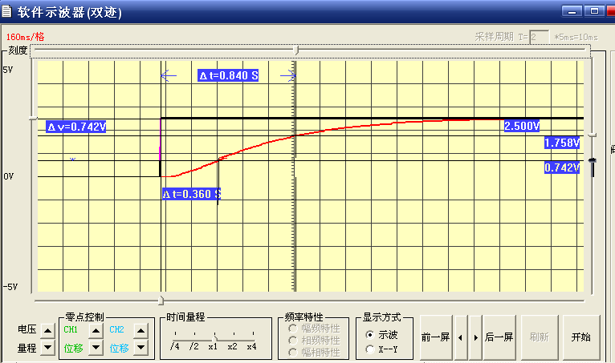
图3-5 被控对象响应曲线
B) 在图3-5被控对象响应曲线上测得t1（Y(t1)=0.3Y（∞））和t2（Y(t2)=0.7 Y（∞））。
据式（3-1-7）确认和。，
⑶ 求得数字PID调节器控制参数及确定采样周期
据式（3-1-8）（用开环整定法）求得数字PID调节器控制参数、、
Kp=1.28， Ti=0.36，Td=0.055，取采样周期T=0.015秒。
⑷ 数字PID闭环控制系统实验
数字PID闭环控制系统构成如图3-6所示。本实验将函数发生器（B5）作为信号发生器，矩形波输出(OUT）施加于被测系统的输入端Ui，观察矩形波从0V阶跃到+1V时被测系统的的PID控制特性。
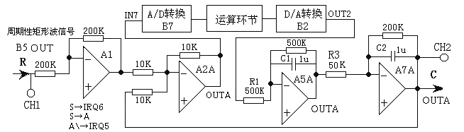
图3-6 数字PID闭环控制系统实验构成
实验步骤：注：将‘S ST’’用‘短路套’短接！
① 在显示与功能选择（D1）单元中，通过波形选择按键选中‘矩形波’（矩形波指示灯亮）。
② B5的量程选择开关S2置下档，调节“设定电位器1”，使之矩形波宽度>5秒（D1单元左显示）。
③ 调节B5单元的“矩形波调幅”电位器使矩形波输出电压= 1V单位阶跃（D1单元右显示）。
④ 构造模拟电路：按图3-6安置短路套及测孔联线，表如下。
（a）安置短路套 （b）测孔联线
 | 模块号 | 跨接座号
1 | A1 | S4，S8
2 | A2 | S1，S6
3 | A5 | S5，S7，S10
4 | A7 | S4，S7，S9，P
5 | B5 | ‘S-ST’
1 | 输入信号R | B5（OUT）→A1（H1）
2 | 运放级联 | A1（OUT）→A2（H1）
3 | 送调节器输入 | A2A（OUTA）→B7（IN7）
4 | 调节器输出 | B2（OUT2）→A5（H1）
5 | 运放级联 | A5A（OUTA）→A7（H1）
6 | 负反馈 | A7A（OUTA）→A2（H2）
7 | 中断 | B5（S）→B8（IRQ6）
8 | 锁零 | B5（S）→ B8（A）
9 | 锁零 | B8（A \）→ B8（IRQ5）
10 | 示波器联接  ×1档 | B5（OUT）→B3（CH1）
11 | 示波器联接  ×1档 | A7A（OUTA）→B3（CH2）

⑤ 运行、观察、记录：
A) 运行LABACT程序，选择微机控制菜单下的数字PID控制实验的标准PID控制选项，会弹出虚拟示波器的界面，设置采样周期T=0.015秒,然后点击开始后将自动加载相应源文件，运行实验程序。
B) 在程序运行中，需在界面上设置Kp=1.28，Ti=0.36，Td=0.055，然后再点击发送。
C) 点击停止，观察实验结果即数字PID闭环控制系统实验响应曲线。.
注1：在程序运行中，允许在界面上修改PID调节器控制参数，然后再点击发送，本实验机将按新的控制参数运行实验。
注2：如要观察实验结果时，则点击停止。点击停止后，标尺才能出现。
注3：如需修改采样周期必须点击停止后，才能修改。
注4：每次重新开始后，必须再次点击发送，才能运行实验！
⑸数字PID调节器控制参数的修正
采样周期保持T=0.015秒，为了使系统的响应速度加快，可增大比例调节的增益Kp（设Kp=2.4）；又为了使系统的超调不致于过大，牺牲一点稳态控制精度，增加点积分时间常数Ti=0.5，微分时间常数Td不变，观察实验结果即数字PID闭环控制系统实验响应曲线。
注：经过工程整定后获得的微分时间常数Td，一般是最佳参数，用户轻易不要修改。
⑹界面说明：
① “控制系数”栏的调节器的系数设置范围：
比例系数Kp（0.01~2.45），积分时间常数Ti（0.01~2.44S），调节器的微分时间常数Td（0.000~0.245S），采样周期T（1~250）×5mS
② 调节器的系数均可由用户在程序运行中，在界面上随时直接修改，以期获得理想的实验结果，改变Kp 、Ti、Td这些参数后，只要再次点击‘发送’键，即可使实验机按照新的控制参数运行。需观察实验结果时，则点击停止。点击停止后，再点击开始，必须再次点击‘发送’键，才能使实验机按照设置的P.I.D控制参数运行。
③ 该实验显示界面中采样周期T，必须在点击开始前（点击停止后），进行修改。
④ 该实验的显示界面中已设定采样周期T=10*5mS=50mS
“控制系数”栏的Kp、Ki、Kd 已设定：Kp=1.00 ，Ti =2.45S ，Td=0.000S（无P.I.D控制）
五. 实验报告要求
将相关结果填入下表，实验被控对象传递函数：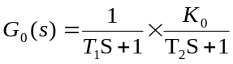
被控对象传递函数： | To | τ | T | Kp | Ti | Td | Mp | tp | ts
数字PID闭环控制参数
修正后PID闭环控制参数
被控对象响应曲线

数字PID闭环控制系统响应曲线
修正后数字PID闭环控制系统响应曲线
⑴ 用LabACT实验箱获取被控对象参数To和τ，分别填入上表。
⑵ 选择采样周期T，填入上表。
⑶ 求取数字PID调节器控制参数Kp、Ti、Td（开环整定法），分别填入上表。
⑸ 画出数字PID闭环控制系统实验响应曲线
⑹ 记录数字PID闭环控制系统的超调量Mp上升时间tp及调节时间ts分别填入上表。
⑺ 修正数字PID调节器控制参数Kp、Ti、Td，画出响应曲线，记录该系统的超调量Mp上升时间tp及调节时间ts。要求其超调量Mp≤25%，调节时间ts应尽量小，並从定性的角度写出PID调节器控制参
数Kp、Ti、Td对系统性能的影响。

实验四、 大林算法

4.7.1 大林算法（L=2）
一．实验目的
1．了解和掌握数字控制器的原理和直接设计方法。
2．了解和掌握被控对象数学模型的建立，並求取广义对象的脉冲传递函数
3．了解和掌握求取数字调节器D(Z)的脉冲传递函数。
5．了解和掌握用Z传递函数建立后向差分方程的方法。
7．理解和掌握大林算法中有关振铃产生的原因及消除的方法。
8．观察和分析大林算法控制系统的输出波形是否符合设计要求。
二．实验原理及说明
1．大林算法控制
数字PID控制器是基于连续系统的数字模拟设计技术，这种连续化设计技术适用于被控对象难以表达的情况，其质量难以保证。如果能知道系统确切的闭环脉冲传递函数、广义对象的脉冲传递函数，根据采样定理，在线性系统离散化理论的基础上，应用Z变换求得数字控制器的脉冲传递函数，就能设计出高质量的数字控制器。这类方法称为数字控制器的直接设计方法。
数字控制器的原理方框图见图4-1所示：
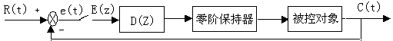
图4-1 数字控制器的原理方框图
在生产过程中，很多工业对象具有较大的纯迟后时间。对象的纯迟后时间τ对控制系统的控制性能会带来不利影响。
大多数的工控对象均可近似地描述成具有带纯滞后的一阶或二阶惯性环节。
带纯滞后的一阶惯性环节的传递函数见式（4-1-1）。
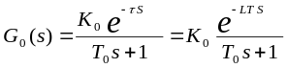 （4-1-1）
在式（4-1-1）中，To为被控对象的惯性时间常数，τ为被控对象的纯滞后时间，T为采样周期。为了简化计算，设采样周期T为τ的1/L倍，即τ=LT，L为正整数。从输出响应曲线中看，L反映了滞后的拍数（每个采样周期T为一拍）。
其包括零阶保持器在内的广义对象的脉冲传递函数见式（4-1-2）
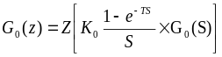 （4-1-2）
大林算法是针对工业生产过程中含有纯滞后的被控对象所研究的控制算法，即在调节时间允许的情况下，要求系统没有超调量或只有在允许范围中的很小的超调量。大林算法的设计目标是设计一个数字调节器，使整个闭环系统所期望的传递函数相当于一个延迟环节和一个惯性环节的串联，并期望整个闭环系统的纯滞后时间τ和被控对象的滞后时间相同。
大林算法控制系统的设计目标，即控制系统的闭环传递函数，见式（4-1-3）。
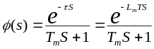 （4-1-3）
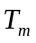为校正后闭环系统的时间常数，τ为校正后闭环系统的纯滞后时间（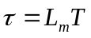），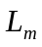校正后闭环系统的滞后的拍数，为T为采样周期。
对闭环系统的传递函数φ(S)用零阶保持器离散化，可得系统闭环的脉冲传递函数：
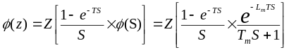 （4-1-4）
大林算法控制系统的数字调节器D(Z)的脉冲传递函数见式（4-1-5）。
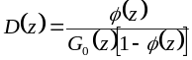 （4-1-5）
2、大林算法振铃现象及其消除方法
振铃现象是指数字调节器D(Z)的输出以1/2采样频率的频率大幅度衰减振荡，它对系统的输出无影响，但会使执行机构因磨损而造成损坏。
振铃现象并不是大林算法特有的现象，它与最少拍控制中的波纹实质是一致的，振铃现象会引起在采样点间系统输出波纹，在有交互作用的多系数系统中，甚至会威胁到系统的稳定性，因此在系统设计时，必须清除振铃。
振铃现象产生的原因是数字调节器D(Z)中左半平面的极点。
大林算法提出消除振铃的方法是：在不改变校正后闭环系统的时间常数Tm情况下，找出数字调节器D(Z)左半平面的极点，令该极点的Z=1，使之消除振铃现象。
3．实现大林算法控制的方法
⑴ 确定被控对象模型结构
带纯滞后的一阶惯性对象在本实验机难以实现，在本实验机上将采用二个惯性环节串接组成实验被控对象，来近似带纯滞后的一阶惯性对象，其传递函数为：
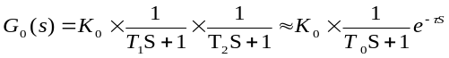 （4-1-6）
T1、T2分别为二个惯性环节的时间常数，To为用阶跃输入实验辨识后的被控对象时间常数，τ为用阶跃输入实验辨识后的被控对象纯滞后时间。
⑵ 被控对象参数的确认
这种自平衡双容被控过程的被控对象在工程中普遍采用阶跃输入实验辨识的方法确认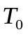和。阶跃输入实验辨识的原理方框图如图4-2所示：
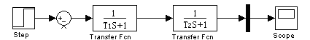

图4-2 阶跃输入实验辨识的原理方框图
图4-3 二个惯性环节串接组成实验被控对象的响应曲线
以T1=0.2S，T2=0.5S 为例。图4-2所示的系统运行后，可得其响应曲线，见图4-3。
通常取，从图中可测得
通常取，从图中可测得
（4-1-7）
由式（4-1-7）计算出其被控对象的参数：，。
如被控对象中的二个惯性环节的时间常数≥10，则可直接确定，。
⑶ 确定采样周期
采样周期T=τ/L，τ用阶跃输入实验辨识后的被控对象纯滞后时间，L应是正整数。
⑷ 求取广义对象的脉冲传递函数
为了可使用MATLAB仿真被控过程，必须求取包括零阶保持器在内的广义对象的脉冲传递函数。
本实验是采用二个惯性环节串接组成实验被控对象，因此应该对该种‘被控对象’求取广义对象的脉冲传递函数。
被控对象中二个惯性环节的时间常数 ≠ ，则：
令式（4-1-6）中 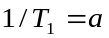，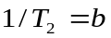
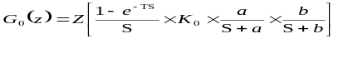
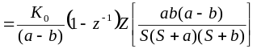
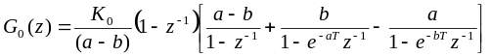 （4-1-8）
注：在计算脉冲传递函数时，必须保证小数点后四位有效数，否则将影响计算精度，下同。
⑸ 求取闭环系统的脉冲传递函数
对闭环系统的传递函数φ(S)式（4-1-3）用零阶保持器离散化，可得系统闭环的脉冲传递函数：
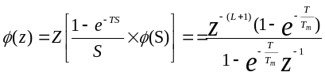 （4-1-10）
为校正后闭环系统的时间常数，τ为闭环系统的纯滞后时间（），校正后闭环系统的滞后的拍数，为T为采样周期。
⑹ 求取数字调节器D(Z)的脉冲传递函数；
把（4-1-8）求得的Go(Z)的计算结果，及式（4-1-10）求得的φ(Z)的计算结果，代入下式，求取数字调节器D(Z)的脉冲传递函数。求得的D(Z)。
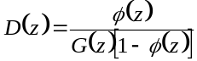 （4-1-11）
⑺ 数字调节器的脉冲传递函数标准解析式
数字调节器D(Z)的脉冲传递函数的分子和分母，分别以降幂级数排列，並使分母的第1项为1，即可得到数字调节器D(Z)的脉冲传递函数标准解析式：
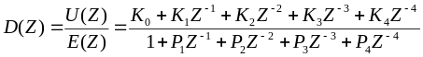 （4-1-12）
⑻ 建立后向差分方程
将式（4-1-12）写成后向差分方程，则有：
（4-1-13）
式中为误差输入，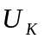为数字调节器D(Z)输出。
⑼ 数字调节器D(Z)的时间序列输出
数字调节器D(Z)的输入为E(z)，输出为U(z)）。
当大林算法调节器的输入为单位阶跃序列时，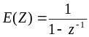
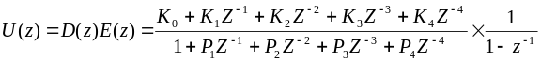 （4-1-14）
将U(Z）用长除法展开成Z的降幂级数，再根据Z变换的定义，可以得到其脉冲序列P(kT)及数值序列P(k)的前若干项（此时近似认为E(Z)是阶跃信号）。
用户可利用该数值序列P(k)的前若干项，来验证大林算法调节器的设计。
⑽ 振铃消除
① 用MATLAB找出数字调节器D(Z)左半平面的极点。
② 令左半平面的极点的Z=1，建立消除振铃的数字调节器D(Z)的脉冲传递函数。
⑾ 用MATLAB仿真被控过程
大林算法的MATLAB仿真被控过程的原理方框图，见图4-4所示。
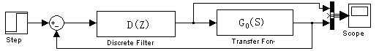
图4-4 大林算法的MATLAB仿真被控过程的原理方框图
其中，D(Z)是数字调节器的脉冲传递函数，Go(S)为被控对象的传递函数。
注1：被控对象框也可是Go(Z)—被控对象的包括零阶保持器在内的广义对象的脉冲传递函数。
注2：在图4-4中，Step模块的Step time设置为采样周期值的0或n倍（n为正整数），所有模块的Sample time设置必须都按采样周期值设置。
三．实验内容及步骤
1．用MATLAB仿真被控过程
⑴ 确立被控对象模型结构
本实验采用二个惯性环节串接组成实验被控对象，T1、T2分别为二个惯性环节的时间常数。
设T1=0.2S，T2=0.5S ，Ko=5，代入式（4-1-6）则其传递函数为：
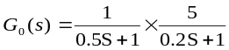
⑵ 被控对象参数的确认
这种被控对象在工程中普遍采用阶跃输入实验辨识的方法确认T0和。阶跃输入实验辨识的原理方框图如图4-3所示：
用式（4-1-7）确认T0和：T0=0.567，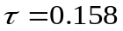。
⑶ 确定采样周期
τ为用阶跃输入实验辨识后的被控对象纯滞后时间，为了简化计算，设其τ为采样周期T的整数倍，即τ=LT。
由于，设L=2，则取采样周期T≈0.08秒。
⑷ 求取广义对象的脉冲传递函数
T1=0.2S，T2=0.5S ，Ko=5，采样周期T=0.08秒，代入式（4-1-8），求得广义对象的脉冲传递函数。
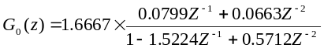 （4-1-15）
注：在计算脉冲传递函数时，必须保证小数点后四位有效数，否则将影响计算精度，下同。
⑸ 求取闭环系统的脉冲传递函数
设Tm=0.4，L=2 ，采样周期T=0.08秒，代入式（4-1-10），求得闭环系统的脉冲传递函数。
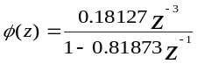 （4-1-16）
⑹ 求取数字调节器D(Z)的脉冲传递函数
把式（4-1-15）求得的Go(Z)的计算结果，和式（4-1-16）的φ(Z) 代入下式，求得数字调节器D(Z)的脉冲传递函数。
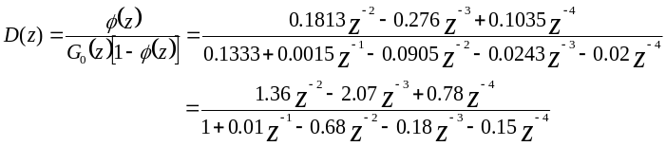 （4-1-17）
⑺ 大林算法振铃消除前的MATLAB仿真被控过程
把Go(S)、D(Z)填入图4-4大林算法的MATLAB仿真被控过程的原理方框图，如图4-5所示，图中全部模块的time都设置为0.08秒。可得响应曲线，见图4-6。
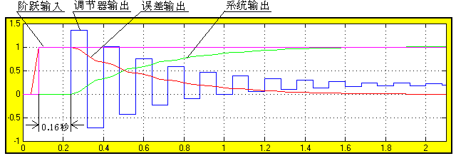
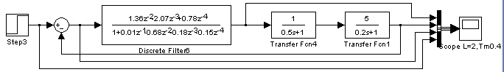
图4-5 振铃消除前的MATLAB仿真被控过程的原理方框图1
图4-6 振铃消除前的MATLAB仿真被控过程的响应曲线1
从大林算法振铃消除前的MATLAB仿真被控过程的响应曲线（图4-6）中看出，数字调节器D(Z)的输出有强烈的振铃，必须进行振铃消除。
⑻ 数字调节器D(Z)的时间序列输出
据式（4-1-14）可得其U(Z)：
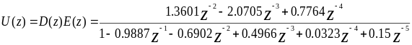 （4-1-18）
将U(Z)用长除法展开成Z的降幂级数，根据Z变换的定义，可以得到其数值序列P(k)的前若干项。
……
根据Z变换的定义，可知：U(0)=0，U(T)=0，U(2T)=1.36，U(3T)=－0.727，U(4T)=0.998，……
(9) 振铃消除
- 找出数字调节器D(Z)的极点：
用MATLAB找出式（4-1-17）中的极点：
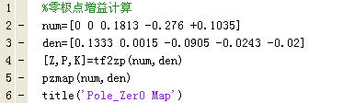
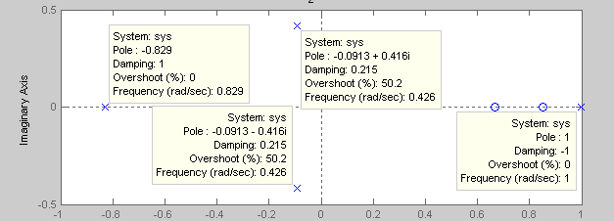

图4-9 式（4-1-19）的极点分布图
p1=1，p2=－0.8287，p3=-0.0913＋j0.4156，p4=-0.0913－0.4156
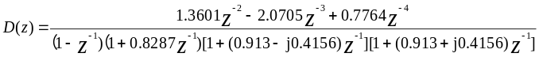
②令左半平面的极点的Z=1，使之消除振铃现象，可得下式：
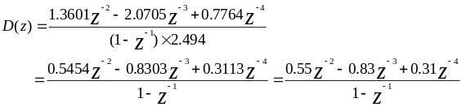 （4-1-20）
(10) 大林算法振铃消除后的MATLAB仿真被控过程
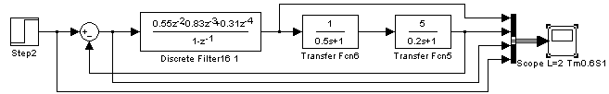
把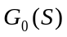、振铃消除后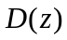填入图4-4大林算法的MATLAB仿真被控过程的原理方框图，图中全部模块的time都设置为0.08秒，如图4-10所示。可得响应曲线，见图4-11。
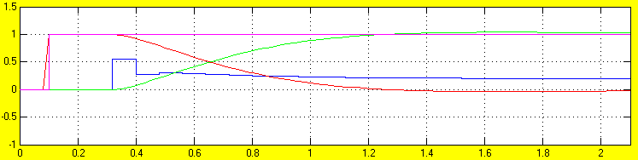

图4-10 振铃消除后MATLAB仿真被控过程的原理方框图 图4-11 振铃消除后MATLAB仿真被控过程的响应曲线
2．用LabACT实验箱实验被控过程
⑴ 确立被控对象模型结构
本实验采用二个惯性环节串接组成实验被控对象，T1、T2分别为二个惯性环节的时间常数。
设T1=0.2S，T2=0.5S ，Ko=5，代入式（4-1-6）则其传递函数为：
⑵ 被控对象参数的确认
这种被控对象在工程中普遍采用阶跃输入实验辨识的方法确认T0和τ。阶跃输入实验辨识的原理方框图如图4-3所示。
被控对象参数的确认构成如图4-12所示。本实验将函数发生器（B5）单元作为信号发生器，矩形波输出（OUT）施加于被测系统的输入端Ui，观察矩形波从0V阶跃到+2.5V时被控对象的响应曲线。
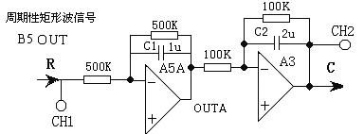

图4-12被控对象参数的确认构成图 4-13 被控对象响应曲线
实验步骤：注：将‘S ST’用‘短路套’短接!
① 在显示与功能选择（D1）单元中，通过波形选择按键选中‘矩形波’（矩形波指示灯亮）。
② B5的量程选择开关S2置下档，调节“设定电位器1”，使之矩形波宽度>2秒（D1单元左显示）。
③ 调节B5单元的“矩形波调幅”电位器使矩形波输出电压= 2.5V左右（D1单元右显示）。
④ 构造模拟电路：按图4-12安置短路套及测孔联线，表如下。
（a）安置短路套 （b）测孔联线
 | 模块号 | 跨接座号
1 | A3 | S4，S8，S9，10，
2 | A5 | S5，S7，S10
3 | B5 | ‘S-ST’
1 | 输入信号R | B5（OUT）→A5（H1）
2 | 运放级联 | A5A（OUTA）→A3（H1）
3 | 示波器联接  ×1档 | B5（OUT）→B3（CH1）
4 | 示波器联接  ×1档 | A3（OUT）→B3（CH2）

⑤ 运行、观察、记录：
A)先运行LABACT程序，选择界面的“工具”菜单选中“双迹示波器”（Alt+W）项，弹出双迹示波器的界面，点击开始，用虚拟示波器观察系统输入、输出信号，被控对象响应曲线见图4-13所示。
在图4-13被控对象响应曲线上测得t1和t2。
按Yo(∞)=2.5V，
取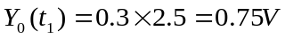，从图中可测得；
取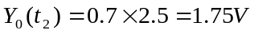，从图中可测得。
据式（4-7-7）确认和：To=0.567，。
⑶ 确定采样周期
τ为用阶跃输入实验辨识后的被控对象纯滞后时间，为了简化计算，设其τ为采样周期T的整数倍，即τ=LT。由于，设L=2，则取采样周期T≈0.08
⑷ 建立后向差分方程
按“用MATLAB仿真被控过程”中求得的式（4-1-17）数字调节器D(Z)的脉冲传递函数，可列出后向差分方程：
（4-1-21）
式中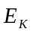为误差输入，为数字调节器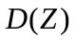输出。
因为本实验规定L=2， 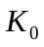和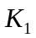项必定为0，因此，在界面上省略了该两项。
据式（4-1-21）可得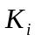与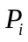值如下： （与取值范围：-2.5~+2.5）
⑸ 大林算法控制实验
大林算法闭环控制系统构成如图4-14所示。本实验将函数发生器（B5）作为信号发生器，矩形波输出(OUT）施加于被测系统的输入端Ui，观察矩形波从0V阶跃到+2.5V时被测系统的控制特性。
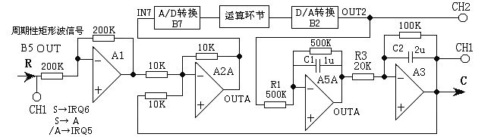
图4-14 大林算法闭环控制系统实验构成
实验步骤：注：将‘S ST’用‘短路套’短接!
① 在显示与功能选择（D1）单元中，通过波形选择按键选中‘矩形波’（矩形波指示灯亮）。
② B5的量程选择开关S2置下档，调节“设定电位器1”，使之矩形波宽度>2秒（D1单元左显示）。
③ 调节B5单元的“矩形波调幅”电位器使矩形波输出电压= 2.5V左右（D1单元右显示）。
④ 构造模拟电路：按图4-14安置短路套及测孔联线，表如下。
（a）安置短路套 （b）测孔联线
 | 模块号 | 跨接座号
1 | A1 | S4，S8
2 | A2 | S1，S6
3 | A3 | S2，S8，S9，S10，
4 | A5 | S5，S7，S10
5 | B5 | ‘S-ST’
1 | 输入信号R | B5（OUT）→A1（H1）
2 | 运放级联 | A1（OUT）→A2（H1）
3 | 送调节器输入 | A2A（OUTA）→B7（IN7）
4 | 调节器输出 | B2（OUT2）→A5（H1）
5 | 运放级联 | A5A（OUTA）→A3（H1）
6 | 负反馈 | A3（OUT）→A2（H2）
7 | 中断 | B5（S）→B8（IRQ6）
8 | 锁零 | B5（S）→ B8（A）
9 | 锁零 | B8（/A）→ B8（IRQ5）

⑤ 运行、观察、记录
A、大林算法
a）运行LABACT程序，选择微机控制菜单下的大林算法下的L=2选项，会弹出虚拟示波器的界面，点击开始后将自动加载相应源文件，运行实验程序。
b） 控制参数设定：该实验的显示界面中已设定采样周期 T=0.08S ，
“计算公式”栏已设定控制参数：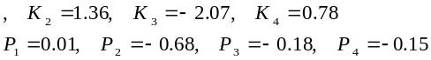
c） 观察被测系统输入及数字调节器D(Z)输出的时域特性
虚拟示波器（示波选项）的CH1联接到被测系统的输入端R（A1-H1），CH2联接到数模转换器（B2）单元的OUT2端。
d） 观察被测系统输出及数字调节器D(Z)/系统输出的时域特性
虚拟示波器（示波选项）的CH1联接到被测系统的输出端C（A3-OUT），CH2联接到数字调节器D(Z)即数模转换器（B2）单元的OUT2端。
B、振铃消除
a）按“用MATLAB仿真被控过程”中求得的式（4-1-20）振铃消除后数字调节器D(Z)的脉冲传递函数，可列出后向差分方程的各项系数：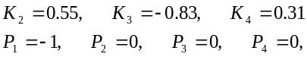
b）大林算法闭环控制系统实验构成如图4-14所示，构造模拟电路同上。
c） 运行、观察、记录：
运行LABACT程序，选择微机控制菜单下的大林算法下的L=2选项，会弹出虚拟示波器的界面，点击开始后将自动加载相应源文件，运行实验程序。
控制参数设定：该实验的显示界面中已设定采样周期 T=0.08S ，
需在界面上“计算公式”栏中设定控制参数：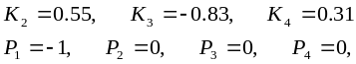
d） 观察被测系统输入及数字调节器D(Z)输出的时域特性
虚拟示波器（示波选项）的CH1联接到被测系统的输入端R（A1-H1），CH2联接到数模转换器（B2）单元的OUT2端。
e） 观察被测系统输出及数字调节器D(Z)输出的时域特性
虚拟示波器（示波选项）的CH1联接到被测系统的输出端C（A3-OUT），CH2联接到数字调节器D(Z)即数模转换器（B2）单元的OUT2端。
四．实验报告要求
将相关结果填入下表，实验被控对象传递函数：（L=2）

被控对象传递函数 | To | τ | T | K2 | K3 | K4 | P1 | P2 | P3 | P4
消除振铃前参数
消除振铃后参数
消除振铃前输入响应曲线
消除振铃前输出响应曲线
消除振铃后输入响应曲线
消除振铃后输出响应曲线
用实验箱实验被控过程
⑴ 用MATLAB确认被控对象参数To和τ，分别填入上表。
⑵ 选择采样周期T，填入上表。
⑶ 求取广义对象的脉冲传递函数Go(Z)
⑷ 求取数字调节器D(Z)控制参数Ki、Pi，分别填入上表。
⑹ 画出大林算法闭环控制系统消除振铃前输入、输出实验的响应曲线。
⑺ 求取消除振铃的数字调节器D(Z)控制参数Ki、Pi，分别填入上表。
⑻ 画出大林算法闭环控制系统消除振铃后输入、输出实验的响应曲线。

实验五、 温度闭环控制实验
一．实验目的
- 巩固闭环控制系统的基本概念。
- 掌握温度的一种采集方法。
- 掌握PID算法数字化的方法和编程。
- 了解、掌握消除系统积分饱和的‘遇限削弱积分法’ 使用方法。
二．实验原理及说明
1. PID控制
按偏差的比例、积分、微分控制（简称PID控制）是过程控制中应用最广的一种控制规则。由PID控制规则构成的PID调节器是一种线性调节器。这种调节器是将设定值U与实际输出值Y构成控制偏差：e=U—Y。
按比例（P）、积分（I）、微分（D）通过线性组合构成控制量。PID控制算法的模拟表达式是：
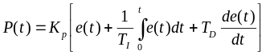 （5-1-1）
式中，—调节器的输出信号； —调节器的偏差信号； —调节器的比例系数；
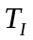—调节器的积分时间常数； 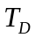—调节器的微分时间常数；
在实际应用中，根据对象特征和控制要求，也可灵活改变其结构，取其一部分构成控制，例如：比例（P）调节器、比例积分（PI）调节器、比例微分调节器（PD）等。
比例调节器是一种最简单的调节器。它具有反应快、无滞后的特点，抗干扰，使被控参数稳定在给定值附近。但是，对于具有自平衡系统（即系统阶跃响应为一有限值）的被控对象存在静差。对于某一给定系统，当负荷变化时，静差大小与比例作用的强弱有关。加大比例系数可以减小静差，但K_{P}过大时，会使动态质量变差，引起控制量振荡甚至导致闭死不稳定。
比例积分调节器是在比例调节器的基础上增加积分调节规律。积分调节规律的实质是调节器输出的变化速度与输入偏差的大小成正比。只要有偏差，调节器输出的调节信号就不断变化，执行器就不断动作，直至偏差信号消除。因此，积分作用能消除比例调节器的静差。但是积分调节动作缓慢，其调节作用总是滞后于偏差信号的变化。
在上述PI调节器的基础上再加上微分调节环节就构成了PID调节器。微分调节作用可以克服积分调节作用缓慢性，避免积分作用可能降低系统响应速度的缺点。另外，微分调节的加入有助于减小超调、克服振荡，改善系统的动态性能。
2. PID算法的数字实现
由于DDC（Direct Digital Control）系统是一种时间离散控制系统。因此，为了用计算机实现式（5-1-1）必须将其离散化，（詳见第4.5.1节〈标准PID控制算法〉）
用数字形式的差分方程来代替连续系统的微分方程：
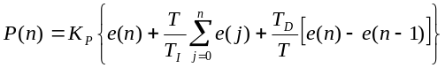 （5-1-2）
式中：—采样周期； —第n次采样时计算机输出；—第n次采样时的偏差值；
—第n-1次采样时的偏差值；
—采样序号， n=0，1，2，…。
离散化的PID位置控制算式表达式为：
P(k)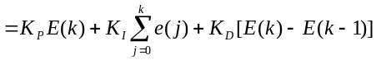 （5-1-3）
式中：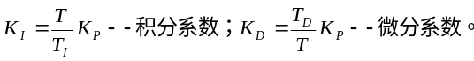
确定了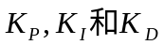的值后，由式（5-1-3）还可得离散化的位置型P控制、PI控制和PD控制的编程表达式。它们编程框图也只需在该图的基础上稍作删减即可。
3．遇限削弱积分法
由于温度闭环控制是一种变化十分缓慢的控制系统，因此它很容易产生积分饱和，在积分项的作用下，往往将使系统产生较大的超调量和长时间波动。为此，本实验采用了’遇限削弱积分’的方法来消除积分饱和。该方法是在实验进行前先设定一个积分量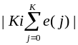阀值为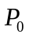，则式中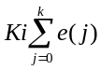有：
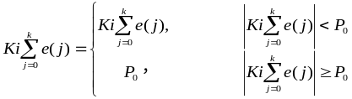 （5-1-4）
式（5-1-4）表示在计算、控制过程中，一旦积分量达到阀值时，它将不再增加。
按本实验所规定的参数进行实验后，可以看出超调量和波动受到了有效的控制。
4．实现温度PID控制
根据实验要求，即加温速率（上升时间）、超调量、调节时间及误差，选择P I D控制参数、积分控制量实现温度闭环控制，观察温度控制曲线。温度闭环控制系统原理框图见图5-2-1。
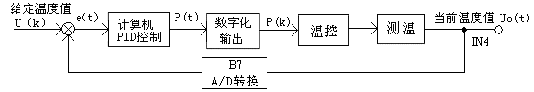
图5-1 温度闭环控制系统原理框图
当给定温度U（k）接入后（即在温度示波器的界面上设置‘目标值’），与当前温度值U（t）（温度模块的温度采集输出经模/数转换器（B7）输出值）相比较，其差值e（t）在计算机中进行PID计算，解算成P（t），并形成数字化输出P（k）对温度模块加热，达到温度闭环控制。
风扇是一个非线性元件，因此不参与温度闭环控制，仅仅为了对被控对象快速冷却而设置的。
本实验机实现温度闭环控制系统由模/数转换器（B7）单元和温控模块（C3）（包括加热、冷却机构和测温）组成。
本模块采用装在散热器下的热传感器（热敏电阻）进行测温，当温度上升，则电阻值減小，输出电压增加，由模/数转换器对其模拟电压进行摸/数转换，送CPU控制模块实现温度闭环控制。
本实验机中的温控对象，可以近似地看作是一个积分环节，其时间常数Ti约为210秒左右，由于温控的时间与环境温度有关，因此时间常数Ti与环境温度有关。
对温控对象的加热采用脉宽调制（PWM）方式进行，即由一个软件减法计数器的‘符号位’进行控制。当温控程序启动后，每个采样周期开始时，减法计数器的‘符号位’被置‘1’，经锁存器74LS73 的Q8输出“1”驱动加热电路工作，对温控对象加热，同时把计算结果P（k）值送至减法计数器，然后由定时脉冲进行减1。当计数器被减至0后，‘符号位’为变成‘0’，锁存器74LS73 的Q8输出“0”，关闭加热电路，停止加热。该计算结果P（k）值还送到‘温度闭环控制’实验界面上，实时显示。
P（k）值越大，加热时间越长，当P（k）255时，则全程加热；P（k）值越小，加热时间越短，当P（k） 0时，则加热时间为0。调节器输出P(k) 值的有效范围为0~255。
加热电路由72LS273的Q8输出控制，该电压驱动达林顿复合晶体管TIP122对散热器加热。Q8输出高电平为加热，Q8输出低电平为停止加热。加热时，C3单元的“加热”灯亮。
冷却由74LS273输出Q6控制，Q6输出高电平时风扇转动进行冷却，Q6输出低电平时风扇停止。
三. 实验内容及步骤
实验机实现温度闭环控制系统原理框图见 图5-1。
实验步骤：
（1）实验测孔联线：
1 | 加热 | C1单元（Q8）→C3单元输入（脉冲加热）
2 | 测温 | C3单元（测温输出）→B7单元（IN4）输入
（2）运行、观察、记录：
① 运行LABACT程序，选择控制系统菜单下的温度闭环控制实验项目，就会弹出温度示波器的界面。点击开始后将自动加载相应源文件，然后设定‘温度’参数、积分量阀值和控制系数P.I.D后，点击发送，即可实现温度闭环控制。
② 在程序运行中，随时可修改‘温度’参数、积分量阀值和控制系数P.I.D，然后点击发送，实现温度闭环控制；无须点击停止；只有在需观察实验结果时，才需点击停止。
注：一旦点击停止后，再点击开始，必须再次点击‘发送’键，才能使实验机按照修改过的P.I.D控制参数运行；否则，实验机将按照初始设定的P.I.D控制参数运行。
③ 该实验的显示界面中“控制系数”栏的比例系数Kp（0.00~2.00）、调节器的积分时间 （1~99S）、调节器的微分时间（0~99S）和积分量 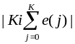阀值（0~255），以及‘温度’参数（1~80℃）均可由用户在界面上直接修改，以期获得理想的实验结果。如在控制过程中欲改变这些系数和参数，则改变后，只要再次点击“发送”键，即可使实验机按照新的控制系数和设定参数运行。
- 修改采样周期T（界面右上角），用户必須点击“停止”键后，在界面上直接修改，改变采样周期后，要点击“开始”键，还要再次点击“发送”键，才可使实验机采样周期按照新的设置运行。
该实验的显示界面中已设定：采样周期T=200ms
Kp=0.5 ， =10 S ，=2 S ， =250 ，‘温度’=60℃ 。
⑤ 在控制过程中，实际温度经数次振荡达到隐定值后，点击停止，把时间轴移至96秒/格或更大（在界面的右上角显示），将观测到整个温度闭环控制曲线，见图5-2-2所示（压缩了8倍的波形）。
⑥ 该实验的显示界面的上方显示有温控运行时间xxx秒，每次点击“发送”键将启动时间从0开始计数。並同时显示有PID位置控制的调节器输出P(k) 值（0~255）。该两项数据的显示对观察实验的全过程将提供很大帮助。
⑦ 冷却：在实验过程中，用户点击“停止”键后，将自动启动风扇转动进行冷却。
退出界面，风扇停转。
虚拟示波器的截图：
点击软件界面工具栏上的示波器截图按扭，弹出保存窗口，选择保存路径保存当前示波器界面图片，默认格式为BMP图象文件。
四．实验报告要求
将实验结果填入下表：
 | Kp | TI | TD | P0 | 温度
实验参数
温度闭环控制曲线

实验六、步进电机调速实验
一．实验目的
1．掌握步进电动机控制系统的硬件设计方法。
2．进一步学习编制步进电动机驱动程序的软件设计方法。
3．编制程序，控制步进电动机的运转速度。
4．编制程序，控制步进电动机的旋转方向。
二．实验原理及说明
步进电动机又称为脉冲电机，是工业过程控制和仪表中一种能够快速启动、反转和制动的执行元件。其功用是将电脉冲转换为相应的角位移或直线位移。步进电动机的运转是由电脉冲信号控制的，步进电动机的角位移量或线位移量与脉冲数成正比，每给一个脉冲，步进电机就转动一个角度（步距角）或前进/倒退一步。步进电机旋转的角度由输入的电脉冲数确定，当某一相绕阻通电时，对应的磁极产生磁场，并与转子形成磁路，这时，如果定子和转子的小齿没有对齐，在磁场的作用下，由于磁通具有力图走磁阻最小路径的特点，转子将转动一定的角度，使转子与定子的齿相互对齐，错齿是促使电机旋转的原因。
四相步进电动机以四相单四拍、四相八拍方式工作时的脉冲分配表如表6-1和表6-2。
表6-1 四相单四拍脉冲分配表
 | D | C | B | A
N | 1 | 0 | 0 | 0
N+1 | 0 | 1 | 0 | 0
N+2 | 0 | 0 | 1 | 0
N+3 | 0 | 0 | 0 | 1
表6-2 四相八拍脉冲分配表
 | D | C | B | A
N | 1 | 0 | 0 | 0
N+1 | 1 | 1 | 0 | 0
N+2 | 0 | 1 | 0 | 0
N+3 | 0 | 1 | 1 | 0
N+4 | 0 | 0 | 1 | 0
N+5 | 0 | 0 | 1 | 1
N+6 | 0 | 0 | 0 | 1
N+7 | 1 | 0 | 0 | 1
如步进电动机每一相均停止通电，则电机处于自由状态；若某一相一直通直流电时，则电机可以保持在固定的位置上，即停在最后一个脉冲控制的角位移的终点位置上，这样，步进电动机可以实现停车时转子定位。这就是步进电动机的自锁功能。当步进电机处于自锁时，若用手旋转它，感觉很难转动。步进电机四相长时间通电流会引起电机发热，用户在电机空闲时应注意将各相电流断开，即对74LS273（8位D触发器）的低4位送‘0’。
步进电动机是用电脉冲进行控制的电机，改变脉冲输入频率，就可以改变电机的速度；改变通电顺序，即改变定子磁场旋转的方向，就可以达到控制步进电动机正反转目的。本实验采用了35BY48步进电机，其参数如表6-3所示。
表6-3 35BY48步进电机参数
步距角 | 7.5/3.75度
相位 | 4
频率 | 1150Hz/秒
驱动电压 | 12V
额定电流 | 0.133A
点保持转距 | 340g·cm
启动力矩 | 35g·cm
1．运行速度的控制
图6-1是四相单四拍方式的脉冲时序图，从图6-1可以看出，当改变电脉冲的周期，ABCD四相绕组高低电平的宽度将发生变化，这就导致通电和断电的变化率发生变化，使电机转速改变，所以调节电脉冲的周期就可以控制步进电机的运转速度。
2．运转方向的控制
从图6-1仍可看出，步进电机以四相单四拍方式工作时，按A→B→C→D→A次序通电时，为正转；如按A→D→C→B→A次序通电时，为反转。其它工作方式下的方向控制原理相同。
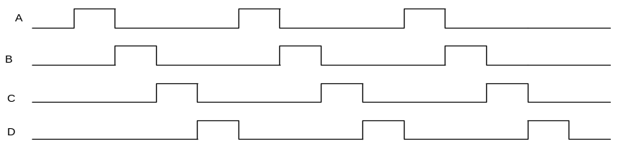
图6-1
三．实验内容及步骤
1．本实验无需联线，内部已连好。
步进电机驱动电路原理如图6-2图所示，其中采用一片74LS273（8位D触发器）的低4位输出Q0-Q3来锁存步进码值;一片ULN2003AN（7位OC门驱动器）来驱动步进电机。
74LS273的片选地址为60H，本实验采用四相八拍方式。实验时请保证扩展平台正常连接。
2．观测现象：只要运行LABACT程序，选择控制系统菜单下的步进电机调速实验项目，就会弹出虚拟示波器的界面，点击执行后将自动加载相应源文件，步进电机连续运行；当改变转速、转向及功能选择后，再点击执行即可改变步进电机运行方式，点击停止，步进电机不运行。
用户欲使步进电机在当前角度位置上旋转一个角度，则可在点击停止后，在旋转角度栏中，填入相应的数据，点击旋转，並配合转向栏、功能选择即可控制步进电机正、反旋转一个设定的角度。
步进电机在四相单四拍状态时，其步距角为7.5度；在四相八拍状态时，其步距角为3.75度。
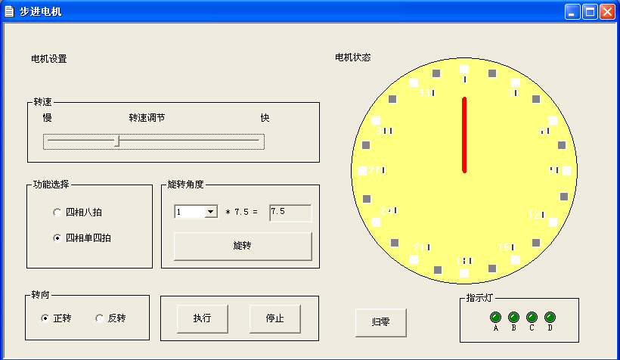
图6-3 虚拟示波器步进电机界面
四．实验报告要求
改变转速、转向及功能选择，记录旋转角度。

